# Taller de Bases de Datos Relacionales

## Gimnasio

En el gimnasio “Siempre en forma” se quiere implantar una base de datos para llevar el control de los socios, recursos utilizados, etc. Las especificaciones que nos han dado son las siguientes:

Existen varias salas, de las cuales se quiere guardar información como, los metros cuadrados que ocupa, ubicación y el tipo de sala (cardio, general, muscular) Cada sala se identifica por un número de sala. Hay salas que tienen aparatos y salas que no. En las salas se pueden o no impartir clases. De cada aparato se quiere tener almacenado su código, descripción y estado de conservación. Cada aparato está asignado a una única sala.

También se quiere mantener información relacionada con las clases que se imparten y de las características de los diferentes tipos de clase, por ejemplo, las clases de spinning son recomendadas para las personas que quieren quemar grasa, las clases de streching para las personas que desean mejorar la elasticidad, etc. Cada clase se identifica por un código de clase

Es necesario llevar la programación de las clases que ofrece el gimnasio, (tipo de clase y día/hora en la que se imparten. Cada clase tiene asignada una sala y es impartida por uno más instructores.

De cada instructor se quiere conocer el DNI, nombres, apellidos, teléfono, si tienen o no titulación, experiencia profesional, así como los tipos de clases que pueden impartir (aerobic, step, streching, etc). El gimnasio ofrece varios planes, de los cuales se tienen un código, descripción, duración y costo. De cada socio se quiere conocer el número de socio, nombre, dirección, teléfono, profesión, correo electrónico, así como las clases a las que asiste, es decir, se desea conocer el horario especifico de las clases a las que asiste y el tipo del plan al cual está afiliado.

Cada socio tiene un instructor principal asignado, este instructor puede ir cambiando en el tiempo de acuerdo con los objetivos que el socio quiere alcanzar. Por ejemplo, el socio Jaime, puede tener asignado a Carlos como instructor principal por 6 meses cuando su objetivo es perder peso, pero más adelante puede tener asignado a Jonathan por 1 año, cuando su objetivo es ganar masa muscular.

El gimnasio dispone también de canchas de squash, de las que se quiere conocer el número de pista, ubicación y estado. Las pistas de squash pueden ser utilizadas por socios para lo que proporciona un servicio de reservas de pistas (en una fecha y a una hora.)

Así mismo, el gimnasio cuenta con un aplicativo web, en donde semanalmente, los instructores puedes publicar blogs en los cuales se hacen recomendaciones de vida sana y a los cuales los socios tienen acceso y pueden realizar comentario sobre dichos blogs.

Realizar el modelo relacional e incluir en donde se requiera modelado NoSQL. (El resultado final es combinación entre Modelo Relacional y NoSQL).

* Tablas, cada una con la clave primaria, claves foráneas y claves únicas si aplica, para cada campo especificar el tipo de dato y tamaño
* Relaciones entre las tablas su cardinalidad

## Sistema de Tránsito

Realizar el modelo relacional, especificando:

* Tablas, cada una con la clave primaria, claves foráneas y claves únicas si aplica, para cada campo especificar el tipo de dato y tamaño
* Relaciones entre las tablas su cardinalidad

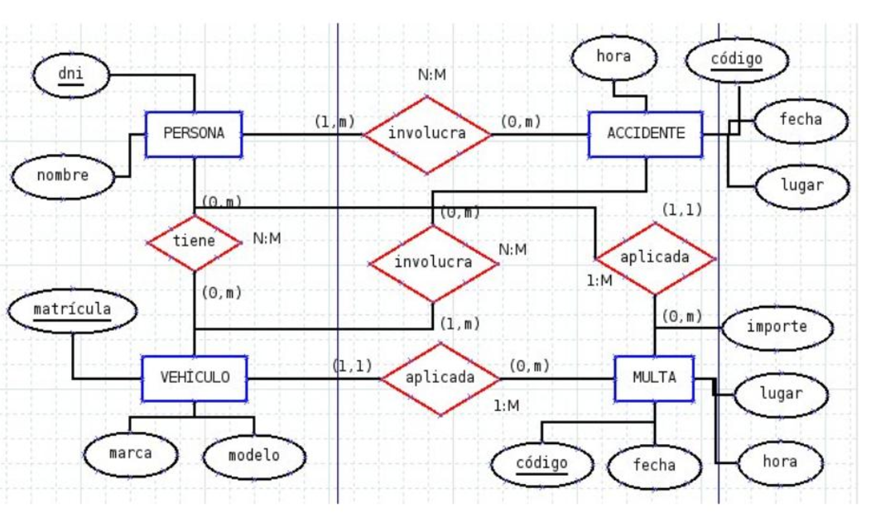

## Sistema para administración de hospitales

Teniendo en cuenta la siguiente información:

**HOSPITAL**: {**código**, nombre, dirección, teléfono, cantidad de salas}

**SALA**: {**código**, nombre, cantidad de camas}

**MEDICO**: {**cédula de identidad**, nombre, especialidad}

**LABORATORIO**: {**código**, nombre, dirección, teléfono}

**PACIENTE**: {**cédula de identidad**, número de registro, número de cama, nombre, dirección, fecha de nacimiento, sexo}

**DIAGNOSTICO**: {**código**, tipo, complicaciones}

Cada hospital tiene varias salas. Cada una de ellas pertenece a un solo hospital. En distintos hospitales puede haber salas con el mismo código, pero esto no puede ocurrir dentro de un hospital.

Cada médico trabaja en un único hospital. Cada hospital trabaja con muchos laboratorios, y un laboratorio presta servicios a más de un hospital. Interesa conocer la descripción de cada servicio y la fecha en que se realizó.

Un paciente puede estar internado en una única sala.

Cada paciente puede ser atendido por más de un médico, y a su vez cada médico atenderá varios pacientes. Interesa conocer las fechas de las atenciones.

Cada paciente puede tener varios diagnósticos. Interesa saber la fecha en que se realizó cada uno.

***Complete el modelo relacional teniendo en cuenta que las tablas inicialmente identificadas no están completas ni están identificadas todas las posibles tablas.***

## Restaurantes

Una cadena de restaurantes ha relevado información acerca de los clientes y sus preferencias. De cada persona, identificada por su cédula de identidad, se conoce su nombre, fecha de nacimiento, ciudad, dirección y correo electrónico, el restaurante que más frecuenta y las comidas que más le gustan.

De cada restaurante, identificado por su nombre, dirección y se conoce las comidas que preparan. De cada comida se conoce su nombre que la identifica, el tiempo de preparación y los ingredientes que lleva.

Una persona frecuenta varios restaurantes y a una persona no le gusta una comida por sí sola sino cómo la sirven en determinados restaurantes.

Cada vez que los clientes visitan un restaurante, se deja el registro de la comida que consumió y califica la atención recibida.

***Diseñar le modelo Relacional que represente la realidad anterior teniendo en cuenta que parte del problema se puede modelar con NoSQL.***

## Base de datos Geográfica

Se desea realizar una base de datos geográfica.

Los países pueden clasificarse en países independientes y colonias. Las colonias pertenecen a algún país independiente. Estos últimos tienen alguna forma de gobierno que puede ser república, principado, emirato, democracia popular, dictadura, etc. Los países independientes comercian entre sí distintos productos. Las colonias sólo comercian con el país colonizador. En ambos casos, del producto comerciado se conoce un código que lo identifica, así como el nombre del producto. Las relaciones de comercio posibles son de importación y exportación de productos. También forma parte de la Base de Datos la información de límites entre países (qué países limitan con un país dado).

Interesa modelar información relativa a los ríos, los cuales pueden ser internacionales o nacionales. Los ríos internacionales sirven de límite entre dos países mientras que los nacionales están totalmente contenidos en un sólo país. Los datos que interesan de cada río son su nombre, caudal y longitud. Se supone que pueden existir dos ríos nacionales con igual nombre en distinto país. Los ríos internacionales tienen nombre único.

Realizar el modelo relacional, especificando:

* Tablas, cada una con la clave primaria, claves foráneas y claves únicas si aplica, para cada campo especificar el tipo de dato y tamaño
* Relaciones entre las tablas su cardinalidad

## Base de datos de información marítima

La O.M.C.M (Organización Mundial para el Control Marítimo) desea montar un sistema de información sobre el tráfico marítimo internacional. La información que le interesa mantener consiste en:

Se tienen barcos (identificados por una matrícula) de los cuales interesa su bandera, nombre, tonelaje, calado (Profundidad que alcanza en el agua la parte sumergida de una embarcación) y fecha de botadura (primera fecha en la que navegó un barco).

Los barcos pueden ser de pasajeros, de pesca o de carga. Los barcos de pasajeros tienen asociados la cantidad de pasajeros que pueden transportar. Los de pesca, el tipo de barco (atunero, de altura, etc.) y los de carga la capacidad de carga que pueden transportar.

Con respecto a los barcos de pesca, interesa tener la información de la zona de pesca en la que se encuentran trabajando. Un barco puede trabajar en muchas zonas y en una zona puede estar trabajando varios barcos. Interesa saber en qué fecha estuvo un barco en una zona. Una zona de pesca está identificada por un código, tiene asociada un conjunto de coordenadas (latitud y longitud) de los puntos que la limitan y un conjunto de especies cuya pesca está permitida en la zona. Interesa saber qué zonas limitan con qué otras.

Con respecto a los barcos de carga, interesa saber en qué puertos atracaron, la fecha en que lo hicieron y si cargaron o descargaron mercadería. No necesariamente un barco que atraca en un puerto debe hacerlo. Si hubo movimiento (cargo y/o descarga) interesa saber la cantidad asociada a cada operación.

Las mercaderías están identificadas por un código y tienen asociada una unidad y su peso por metro cúbico. Los puertos están identificados por el nombre y el país, y tiene asociados la profundidad, los tipos de grúas que tiene, la capacidad en cantidad de barcos y si es de agua dulce o salada. Interesa también qué puertos están en cada zona de pesca (un puerto puede estar en varias). También interesa saber las distancias que existen entre los puertos.

Realizar el modelo relacional, especificando:

* Tablas, cada una con la clave primaria, claves foráneas y claves únicas si aplica, para cada campo especificar el tipo de dato y tamaño
* Relaciones entre las tablas su cardinalidad